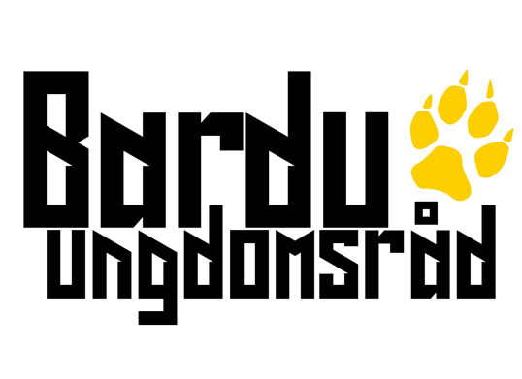

Bardu idrettslag og Bardu Ungdomsråd arrangerer
Åpen hall
Fredag 28. oktober 2022 i Barduhallen kl 18.00 - 22.00
Hallen åpner kl. 17.45
Muligheter for å prøve mange forskjellige aktiviteter idrettshallene, svømmehallen og på skytebanen:
*Håndball * Fotball * Volleyball,
* Basket * Turn * Badminton
* Teppecurling * Boccia * Bordtennis
* Skyting
* Aktiviteter i vann med livredningskonkurranser

Husk å ta med badetøy for de som ønsker å delta
i bassenget
Det blir konkurranser og trekkepremier
Vil også være muligheter for forskjellige brett- og kortspill
GRATIS arrangement med servering av PIZZA
Ingen påmelding – bare å møte opp
Aldersgruppe; 13-19 år
Velkommen

